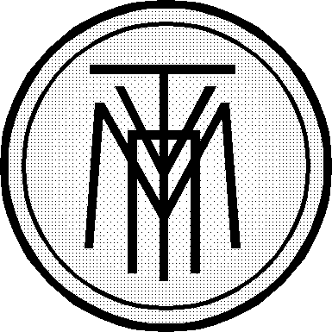

ΣΥΛΛΟΓΟΣ ΥΠΑΛΛΗΛΩΝ
ΜΕΤΟΧΙΚΟΥ ΤΑΜΕΙΟΥ ΠΟΛΙΤΙΚΩΝ ΥΠΑΛΛΗΛΩΝ

Ταχ.Δ/νση: Λυκούργου 12, 105 51 Αθήνα. Τηλ.:6937140135-6978602520
E-mail: syllogos@mtpy.gr

Αθήνα, 25/07/2025

ΔΕΛΤΙΟ ΤΥΠΟΥ

Το νέο νομοσχέδιο του Υπουργείου Εργασίας βάζει ακόμη μια ταφόπλακα στα εργασιακά δικαιώματα, πάνω σε αυτήν που είχε τοποθετήσει ο κύριος Χατζηδάκης.
Όπως πάντα, η κυβέρνηση ονομάζει το μαύρο άσπρο και η Υπουργός προσπαθεί να μας πείσει ότι το νομοσχέδιο δίνει δικαιώματα στο εργαζόμενο. Το δικαίωμα να δουλέψει 13 ώρες μεταξύ άλλων! Λες και αν αρνηθεί δεν θα απολυθεί ή, όπως ακριβώς συμβαίνει ήδη σε πολλές εταιρείες, δεν θα αντικατασταθεί ο εργαζόμενος όταν συμπληρώσει το επιτρεπόμενο διάστημα εξαντλητικής εργασίας.
Ποιόν τελικά βολεύει το νέο νομοσχέδιο; Προφανώς τις εταιρείες, που θησαυρίζουν χωρίς να θέλουν να πληρώσουν ούτε τον εργαζόμενο ούτε και τα ασφαλιστικά του Ταμεία, και τις εταιρείες «ενοικιάσεως» εργαζομένων που μας έχουν γυρίσει πίσω στα χρόνια του μεσαίωνα.
Αντί να λάβει μέτρα η κυβέρνηση ώστε οι εργαζόμενοι να αμείβονται αξιοπρεπώς, να έχουν χρόνο για να επενδύουν με τις οικογένειές τους και για την ανάπαυσή τους, προχωρά στη νομοθέτηση ακόμη πιο δυσβάσταχτων όρων εργασίας.
Αναρωτιόμαστε, σε μια χώρα που οι νέοι δεν μπορούν να κάνουν οικογένεια γιατί δεν μπορούν να πληρώσουν τα βασικά τους έξοδα, μια χώρα που οι κάτοικοί της την εγκαταλείπουν γιατί δεν μπορούν να ζήσουν αξιοπρεπώς, (εκτός αν έχουν πάρει τίποτα παράνομες επιδοτήσεις) ποιοι είναι οι σκοποί της κυβέρνησης.
Τα σπίτια μας τα αγοράζουν ξένοι επενδυτές και η κυβέρνηση φέρνει ξένους εργάτες με εξαντλητικούς όρους εργασίας προς όφελος των ολιγαρχών. Τελικά ποιανού κυβέρνηση είναι; Του λαού ή των ολιγαρχών; Εγχώριων και ξένων;
Η ερώτηση ρητορική φυσικά.

Ο ΠΡΟΕΔΡΟΣ Η Γ. ΓΡΑΜΜΑΤΕΑΣ

ΓΙΑΝΝΗΣ ΠΑΝΟΥΤΣΟΠΟΥΛΟΣ ΔΩΡΑ ΘΕΟΔΩΡΟΠΟΥΛΟΥ

